Міністерство Освіти і Науки України

Національний технічний університет

«Харківський політехнічний інститут»

Кафедра «Програмної інженерії та інформаційних технологій управління»

**Лабораторна робота № 1**

**Основні концепції програмування**

**Розробка та графічне подання алгоритмів**

**Виконав:**

Студент групи КН-36A

Кулик В.В.

**Перевірила:**

доц. Захарова Т.В.

Харків 2016

**Тема:** *Основні концепції програмування, розробка та графічне подання алгоритмів.*

**Ціль:**  *Отримання практичних навичок при розробці та графічному поданню алгоритмів.*

**Завдання**

Завдання на лабораторну роботу

1.1 Реалізація алгоритму з розгалуженням

Реалізувати алгоритм розв'язання квадратного рівняння. Алгоритм повинен включати всі можливі варіанти вихідних даних.

1.2 Реалізація циклічного алгоритму

Реалізувати алгоритм обчислення виразу:

y = 1/(x + 2) + 2/(x + 4) + ... + (k - 1)/(x + 2(k - 1)) + (k + 1)/(x + 2(k + 1)) + ... + n/(x + 2n)

Забезпечити перевірку можливих помилок.

1.3 Індивідуальне завдання

Розробити алгоритм програми, яка обчислює значення функції в заданому діапазоні. Програма повинна прочитати значення початку і кінця інтервалу, крок збільшення аргументу і значення n.

Алгоритм повинен бути представлений з використанням UML-діаграми діяльності. Алгоритм повинен містити такі частини:

* зчитування даних
* основний цикл, у якому встановлюється нове значення аргументу, розраховується значення функції, виводяться на екран значення

аргументу і функції та здійснюється збільшення значення аргументу на величину кроку.

Конкретна функція визначається відповідно до номеру в списку студентів у групах (номер варіанта).

**Варіант 8**

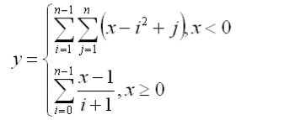

4.1 Розробити алгоритм та написати програму, в якій здійснюється читання значення певної довжини в дюймах і обчислюється й виводиться значення цієї довжини в міліметрах (1 дюйм = 25,4 мм).

4.2 Розробити алгоритм та написати програму, яка зчитує вісім значень і повертає середнє арифметичне.

4.3 Розробити алгоритм та написати програму, яка зчитує значення змінної n цілого типу й обчислює n!

**Виконання**

1. Реалізовано алгоритм розв'язання квадратного рівняння. Алгоритм розв'язання квадратного рівняння представлений на рисунку 1:

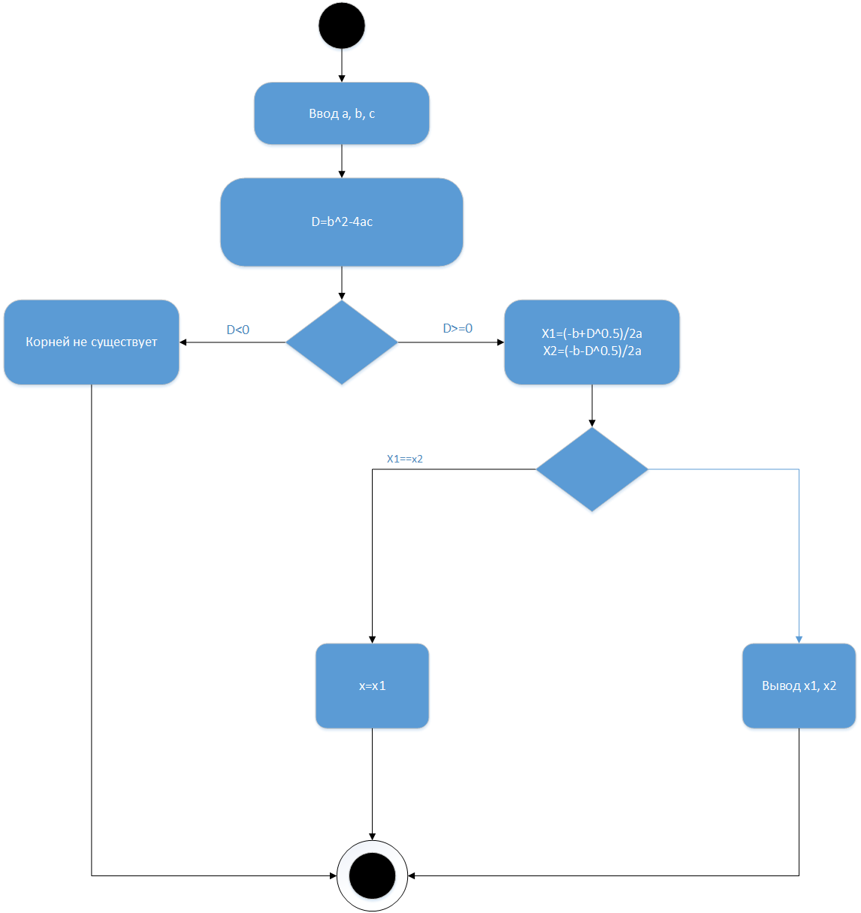

Рисунок 1 - Алгоритм розв'язання квадратного рівняння в нотації діаграми діяльності

2. Реалізовано циклічний алгоритм. Алгоритм обчислення виразу:

y = 1/(x + 2) + 2/(x + 4) + ... + (k - 1)/(x + 2(k - 1)) + (k + 1)/(x + 2(k + 1)) + ... + n/(x + 2n) на рисунку 2

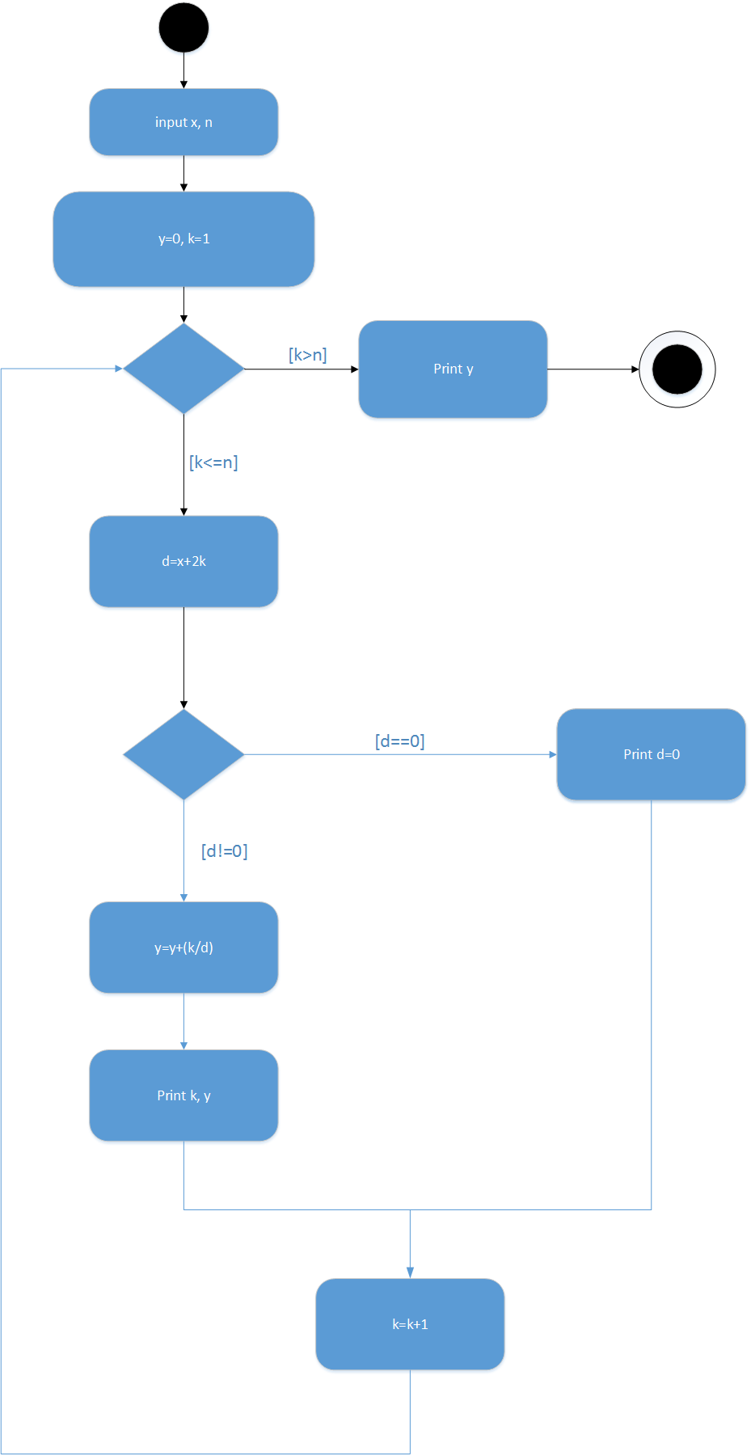

Рисунок 2 - Алгоритм обчислення виразу

3 *Розробив алгоритм програми, яка обчислює значення функції в заданому діапазоні. Алгоритм представлений на рисунку 3*



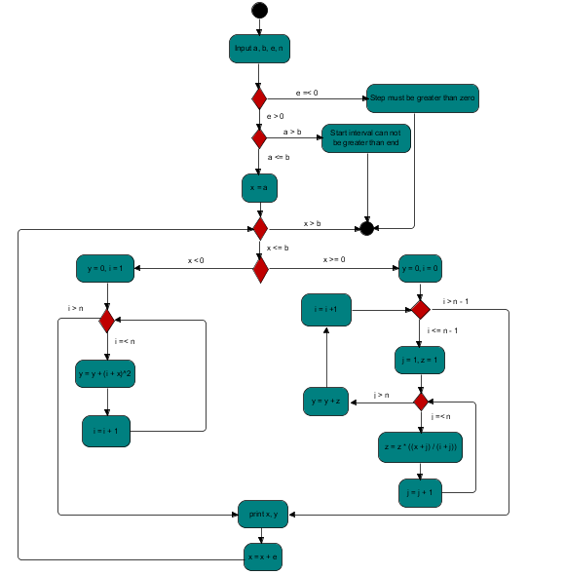

Рисунок 3 - Алгоритм програми індивідуального завдання №8

4.1 *Розробив алгоритм та написати програму, в якій здійснюється читання значення певної довжини в дюймах і обчислюється й виводиться значення цієї довжини в міліметрах (1 дюйм = 25,4 мм).*

Код програми (C++):

n = int(input())  
millimeter = n * 25.4  
print(millimeter)

4.2 *Розробив лгоритм та написати програму, яка зчитує вісім значень і повертає середнє арифметичне.*

Код програми (C++):

n = list(map(int, input().split()))  
summa = 0  
**for** i **in** n:  
 summa += i  
sr_aref = summa / len(n)  
print(sr_aref)

4.3 *Розробив алгоритм та написати програму, яка зчитує значення змінної n цілого типу й обчислює n!*

Код програми (C++):

n = int(input())  
factorial = 1  
**for** i **in** range(1,n+1):  
 factorial = i * factorial  
print(factorial)

***Висновок***

У даній роботі я розробив алгоритм з розгалуженням (1.1), циклічний алгоритм (1.2) та алгоритм програми, яка обчислює значення функції в заданому діапазоні (1.3), а також написав три простих програми мовою C++ (4.1 – 4.3)

Під час виконання цієї роботи я отримав навички побудови діаграм та вивчив базові засоби мови C++.